📢 متابعة سير الاختبارات النهائية للفصل الدراسي الثاني خلال العام الجامعي ٢٠٢٥ / ٢٠٢٦
بكلية التمريض – جامعة الزقازيق
يوم السبت الموافق ٢٣ مايو ٢٠٢٦

تحت رعاية معالي الأستاذة الدكتورة/ حنان محمد ترك
عميد كلية التمريض – جامعة الزقازيق

والأستاذة الدكتورة/ علية إبراهيم محمد
وكيل الكلية لشئون التعليم والطلاب

والأستاذة الدكتورة/ فتحية عطية
رئيس عام الكنترول

والأستاذة الدكتورة/ جملات مصطفى
نائب رئيس الكنترول

والأستاذة الدكتورة/ حنان مرسي سالم
منسق عام البرامج ومنسق لجنة الجداول والاختبارات

والأستاذة الدكتورة/ عائشة العربي
مدير البرنامج التخصصي

تواصل كلية التمريض بجامعة الزقازيق متابعة سير الاختبارات النهائية للفصل الدراسي الثاني / العام الجامعي ٢٠٢٥ / ٢٠٢٦ لطلاب المستوى الأول والمستوى الثالث، بالإضافة إلى طلاب البرنامج التخصصي والمعهد الفني للتمريض بالزقازيق، وذلك في إطار حرص إدارة الكلية على توفير بيئة امتحانية مناسبة تساعد الطلاب على أداء اختباراتهم في أجواء يسودها الهدوء والانضباط والتنظيم.

وقد شهدت اللجان الامتحانية انتظامًا ملحوظًا في سير العمل، مع المتابعة المستمرة والدقيقة من إدارة الكلية للاطمئنان على تهيئة القاعات الامتحانية بالشكل الملائم، وتوفير المناخ المناسب الذي يحقق الراحة النفسية للطلاب أثناء أداء الامتحانات، بما يساهم في مساعدتهم على التركيز وتقديم أفضل أداء ممكن.

كما تم التأكيد على انتظام أعمال الإشراف والملاحظة داخل اللجان، مع الالتزام الكامل بالتعليمات والإجراءات المنظمة لسير الامتحانات، والعمل بصورة مستمرة على تذليل أي معوقات قد تواجه الطلاب داخل اللجان، بما يضمن انتظام العملية الامتحانية في أجواء تتسم بالهدوء والاستقرار.

وتحرص إدارة الكلية على المتابعة الدائمة لكافة اللجان الامتحانية، والتأكد من توفير جميع سبل الراحة والدعم للطلاب طوال فترة الامتحانات، انطلاقًا من اهتمام الكلية بأبنائها الطلاب وحرصها على توفير بيئة أكاديمية وتعليمية متميزة.

وتتمنى إدارة الكلية لجميع الطلاب دوام التوفيق والنجاح والتفوق.

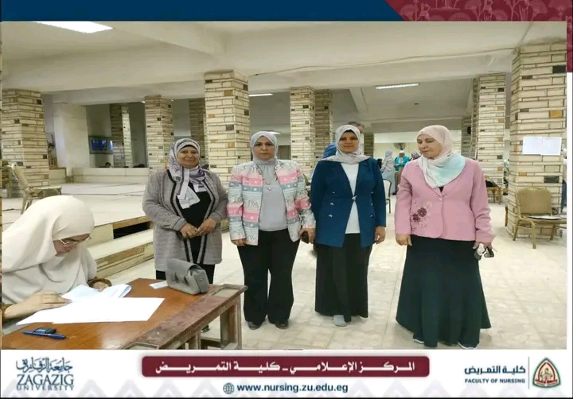
كلية التمريض – جامعة الزقازيق

